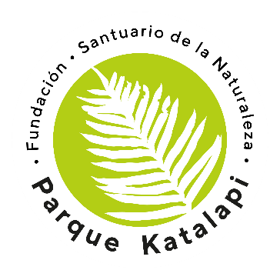
Programa del Taller
Ecología Fluvial para Todos (24 – 26 noviembre, 2022)

DÍA1: viernes, 11 de noviembre
9,30 – 10,30 Llegada al Parque e instalación en alojamientos
10,30 - 11,00 Bienvenida y dinámica para conocernos
11,00 - 11,45 Teórico: Qué es un río, sus componentes y ecología *
11,45 – 12,00 Café/te y galletas.
12,00 - 13,00 Teórico: ¿Qué son los macroinvertebrados?
13,00 - 14,00 Almuerzo
14,00 – 16,00 Práctico: Visita a Río Tepual (Hoja de Observaciones)
16,00 - 16,30 Café/te y galletas.
16.30 – 17,30 Teórico: La Cuenca Hidrográfica y su importancia para la gestión del agua.
17.30 -19,00 Práctico: Visita a estero Katalapi y al bosque que lo alberga (Hoja de Observaciones)
19,00 - 20,00 Cena
20,30 – 21,30 Diaporama “La vida en el río”

DÍA 2: sábado, 12 de noviembre
8,00 – 8,45 Desayuno
8,45 - 9,30 Síntesis grupal: ¿Qué hemos aprendido en el día de ayer?
9,30 - 10,10 Teórico: Los insectos de los ríos, caracterización
10,10 - 10,30 Café/te y galletas.
10,30 - 11,30 Teórico: Grupos funcionales, ciclos de vida,
11,30 – 13,00 Práctico: Observación de insectos de los ríos
13,00 - 14,00 Almuerzo
14,00 – 16,00 Teórico: Morfología general de insectos.
16,00 - 16,20 Café/te y galletas
16.20 – 17,00 Teórico: ¿Qué es una clave dicotómica?
17,00 – 17,15 Entrega de una clave impresa para Ordenes de insectos acuáticos. Consultas y respuestas sobre uso de la clave.
17,15 - 19,00 Clasificación de insectos en base a su morfología en el Nivel de Orden (laboratorio, lupa de mano, uso de clave simple)
19,00 - 20,00 Cena
20,30 – 21,30 Puzzle: ¿A qué Orden pertenece mi insecto?

DÍA 3: domingo, 13 de noviembre
8,00 – 8,45 Desayuno
9,00 - 9,30 Plenario: ¿Cómo podríamos contribuir a la preservación de los ecosistemas fluviales?
9,30 - 11,00 Teórico: La Calidad Biológica del agua y los indicadores de macroinvertebrados
11,00 - 11,30 Café/te y galletas
11,30 – 13,00 Práctico: Cálculo del Índice EPT, calidad del agua.
13,00 – 13,30 Evaluación del taller
13,30 - 14,30 Almuerzo
14,30 – 15,00 Cierre y despedida, foto grupal

Relatora del taller:

Sara Zelada Muñoz
Magíster en Ciencias, Mención Entomología
Dra. en Comunicación
Cel. 987016183
sarazel@gmail.com

